- Abstract
Approach: Widely increasing use of data stream applications, more research has begun to focus on stream mining.
Continuous Data Arrival: Data stream arrives continuously with a high speed, making it impractical to store all data in secondary storage. Instead, the data must be processed and analyzed in real-time or stored in memory.
Incremental Processing: Stream mining algorithms need to operate incrementally, adapting to the continuous nature of data streams and allowing for real-time analysis.
Uncertainty in Real-world Data: Various factors contribute to uncertainty in real-world data, such as out-of-order sensor nodes, communication delays, privacy concerns in GPS positioning, and environmental factors affecting radar-controlled traffic monitoring and animal park surveillance.
Probability-based Decision Making: Acknowledging the uncertainty in data, assigning probabilities to detected values can provide more accurate decision-making capabilities for users.
Limitations of Traditional Algorithms: Traditional "exist or not exist" frequency itemset mining algorithms may not be suitable for discovering uncertain data, as they are designed for deterministic scenarios and do not account for probabilities.

- Introduction

- Related Work
To explore deeply into this topic. Two new definitions must be clearly. Firstly, Expected Frequent Item-set (Who). For expected frequent itemset,this definition focuses on calculating the expected support of itemsets. The expected support can be computed with O(n) time complexity and O(1) space complexity. Several algorithms have been devised to discover expected frequent itemsets, mainly based on a priori rules and traditional data structures like FP-tree(Who) and H-struct(Who). In addition to, adding weight in expected support…
However, expected support cannot show the total of probabilistic characteristic of data. Therefore, Probabilistic Frequent item-set(Who) was invented.Mining probabilistic frequent itemsets can better discover probabilistic features. Algorithms like ProApriori(Who) and ProFPGrowth(Who) have been proposed to discover probabilistic frequent itemsets, utilizing a priori rules and the ProFP-tree(Who) data structure to maintain itemsets.. Weight in probabilistic support……
In the realm of uncertain data mining over data streams, algorithms such as FEMP (Who) and PFIMUDS(Who) have been proposed to discover probabilistic frequent itemsets in data streams. These methods focus on computing probabilistic support and employ techniques like a priori rules to reduce computational costs.

- Preliminaries
Briefly Introduction about Uncertain database, Uncertain item, uncertain itemset, uncertain transaction, item. Possible world , compute expected support, probabilistic support
Cho một tập hợp các item riêng biệt VD X = {x1,x2,x3,…,xn} với độ dài là n phần tử . Thì từng phần tử xi trong tập dữ liệu này được gọi là item. Một item khi được gọi là 1 uncertain item khi mỗi item có sác xuất xuất hiện của chúng như vậy (x1, 0.1). Tập hợp các uncertain item ta sẽ được một danh sách các uncertain item còn được hiểu với nghĩa là uncertain itemset. X = {(x1,0.1), (x2,0.4), … (xn,0.9)}. Một uncertain transaction là một uncertain item set nhưng có gán cho một ID nhất định tượng chưng cho số thứ tự các transaction trong 1 database. Tiếp đến là Uncertain database sẽ là danh sách các uncertain transaction. Một Possible world được đinh nghĩa dựa trên số lần số trường hợp có thể xảy ra của một transaction. VD nếu ta có 2 transaction và 2 item A,B thì sẽ có tổng cộng 16 trường hợp xảy ra (Nghiên cứu của CHUI). Đây là công thức tính probability cho từng item trong possible world. 1 uncertain data stream có thể biến đổi thành 1 possible world.
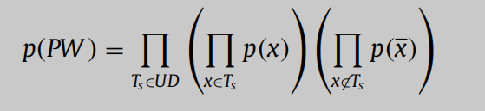
Definition 1: Expected Frequent Itemset:
Công thức: Một itemset được xem là expected frequent itemset khi expected support > minimum support. Dưới đây là công thức tính expected support. (Expected support là một dạng tính của support nhưng thường được dùng trong các uncertain data streams)
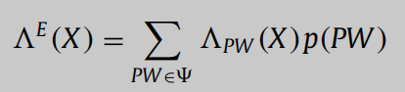
(CHuyển hình thành chữ nha)
Chứng minh: :(((((((((
Giải thích và Ví dụ: Giả sử ta có 1 uncertain database với 2 uncertain transaction Như X1 = {(A,0.2), (B, 0.5)}, X2 = {(A, 0.4), (B, 0.6), (D ,0.9)}. Ta thấy, để tính được expected support ta sẽ lấy probability có trên từng uncertain item. Dựa trên ví dụ mẫu ta sẽ tìm expected support cho 1 phần tử là “A” ta thấy ta sẽ tính tổng các phần xác xuất của phần tử A nhân với tần xuất xuất hiện của phần tử A trên từng uncertain transaction (Support của A) ta sẽ thu được expected support của A là 0.2x1 + 0.4x1 = 0.6. Trường hợp 2 phần tử trở lên, Ta sẽ tính tích 2 cái probability của từng dòng chứa item đó sau đó áp dụng tương tự công thức tính expected support. Với “A,B” ta đầu tiên tính tích probability trên từng dòng ta được với uncertain transaction1 ta có “A,B” là 0.2x0.5 và uncertain transaction 2 ta có “A,B” là 0.4x0.6. Sau đó, lấy nhân cho tần suất xuất hiện của “A,B” trên uncertain transaction 1 ta được là 0.2x0.5x1 còn ở uncertain transaction 2 ta được 0.4x0.6x1. Cuối cùng ta tổng chúng lại và thu được expected support cho 2 phần tử.

Definition 2: Probabilistic Frequent Itemset
Một itemset được xem là frequent khi mà probabilistic support > minimum support. Dưới đây là công thức tính
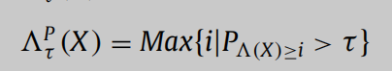
Where
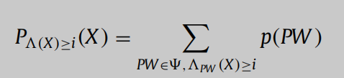
Chứng minh:

Giải thích và ví dụ: Giả sử ta có 1 uncertain database với 2 uncertain transaction Như X1 = {(A,0.2), (B, 0.5)}, X2 = {(A, 0.4), (B, 0.6), (D ,0.9)}. Ta thấy để tính được probability support trước tiên ta sẽ chạy từ i đến số lần xuất hiện của item đó sau đó trên từng uncertain transaction mà có item đó nếu số item này mà lớn hơn minimum probability ta sẽ lấy thứ tự thứ i. Khi đã lặp xong hết ta tìm xem giá trị i lớn nhất tức là đếm xem coi có bao nhiêu i xuất hiện mà probability của 1 item > minimum probability. Ví dụ: Ta muốn tìm probability của “A”. giả sử minimum probability của ta là 0.9. Ta thấy support của “A” là và mỗi lần xuất hiện của “A” thì số probability > minimum probability cho nên probability support của “A” sẽ là 2 và nếu probability support này mà lớn hơn minimum support => probability frequent itemset. Tương tự như 2 item trở lên ta cũng làm như vậy nhưng trước khi tính ta sẽ tính tích từng item trên từng uncertain transaction trước.

- Problem definition:
Xem trong báo cáo xong paraphase lại.

- PFIT
PFIT (Probabilistic frequent itemset): quickly search and incrementally maintain the itemsets
BUILDTREE ALGOTITHM
- Áp dụng
Với việc divide-and-conquer (DC). Ta sẽ, chia các hàm chính thành từng phần nhỏ rồi sau đó đem đi giải quyết. Áp dụng từng thuật toán nhỏ bằng phương pháp đệ quy
Persuade code:
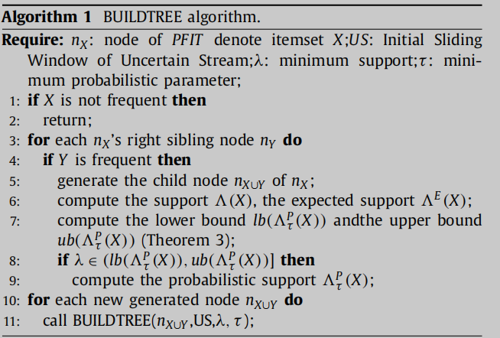
- Những yêu cầu cần có
Node nX bao gồm itemset, support, expected support, probability support, lower bound and upper bound. Một sliding window, minimum support, minimum probabilistic.
- Quy trình chạy thuật toán
Kiểm tra xem, nếu itemset có frequent hay không. Ở đây lúc khởi tạo cây, kiểm tra 1 itemset có frequent hay không sẽ dựa vào lower bound và upper bound của itemset. Nếu lower bound ≥ minimum support || upper bound ≥ minimum support ⇒ itemset là frequent và upper bound ≤ minimum support || lower bound ≤ minimum support ⇒ infrequent
Sau đó, ta sẽ chạy qua các itemset khác nY. Nếu itemset đó frequent thì ta sẽ generate itemset X với nY đó. VD. khi chạy từ itemset A (X) nếu itemset B(nY) là frequent ⇒ ta sẽ có child là AB. Tính support, .. cho child. Trường hợp, khi minisup nằm trong khoảng lower bound và upper bound thì itemset đó sẽ tính probabilistic support. Cuối cùng, là đệ quy lại các itemset 2 phần tử. VD AB.

- Kết quả đầu ra:
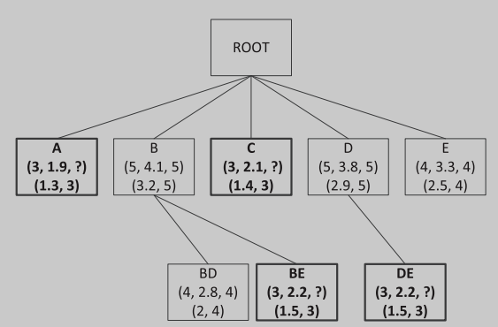

- PFMIoS
ADDTRAN Algorithm
  - Persuade code
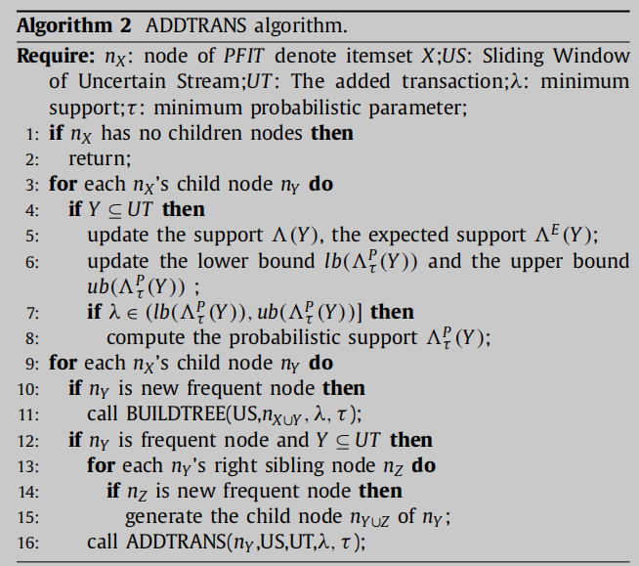
Những yêu cầu cần có: Node nX, Sliding window, Uncertain Transaction thêm vào, minimum support và minimum probability.
Quy trình chạy thuật toán: Nếu Itemset nào không có chil thì return. Sau đó, chạy qua các childNode của itemset. Nếu mà các childnode này mà có chứa trong Uncertain Transaction ta sẽ update các thông số lên. Tiếp tục kiểm tra xem. Nếu itemset nào mà new Frequent. Ta sẽ, xây 1 cái cây tại cái node đó. Tiếp thep Nếu Itemset nào mà frequent Node và Y phải có trong Transaction. Ta sẽ lặp qua các phần tử nếu newfrequent. Ta sẽ tạo ra node mới. Khi mà không newfrequent ta sẽ gọi lại hàm Addtran để đệ quy.

Giải thích: về new Frequent, Frequent và infrequent khi thêm node mới vô.
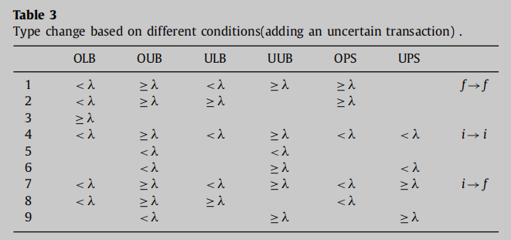
Có thể thấy, các ký hiệu có chữ O là Original, U là Update. LB là Lower Bound, UB là Upper Bound và PS là probabilistic support. Trường hợp 1- 3 là f - f (frequent), 4-6 là i - i (infrequent), 7-9 là i-f (newfrequent).
1.2) Kết quả đầu ra:
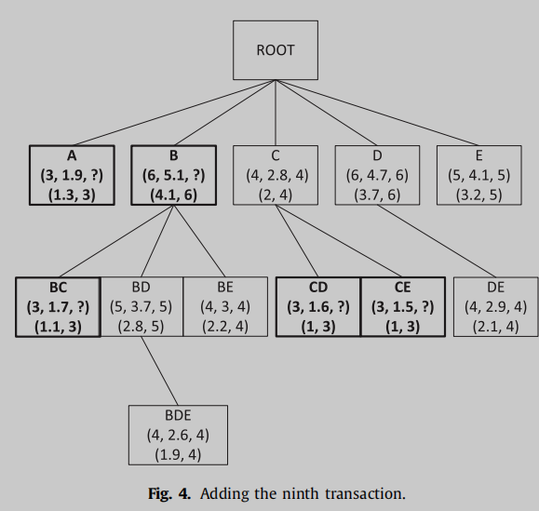

2.1) Persuade code
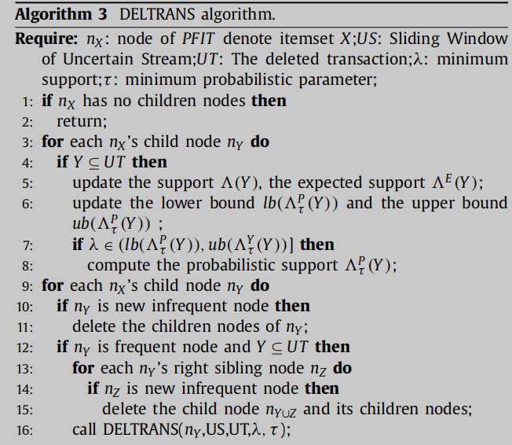
Những yêu cầu cần có: Node nX, Sliding window, Uncertain Transaction delete (Transaction đầu tiên), minimum support và minimum probability.
Thuật toán chạy tương tự như Addtran nhưng khác ở chỗ là kiểm tra điều kiện frequent và new infrequent sẽ khác.
Giải thích: về new inFrequent, Frequent và infrequent khi thêm node mới vô.
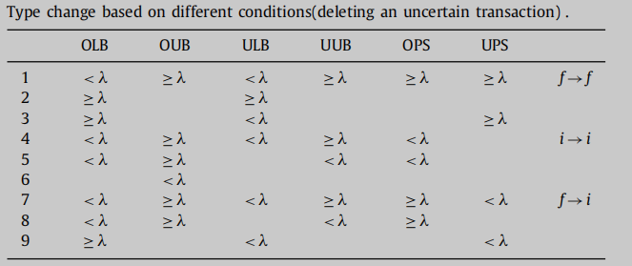
2.2) Kết quả đầu ra:
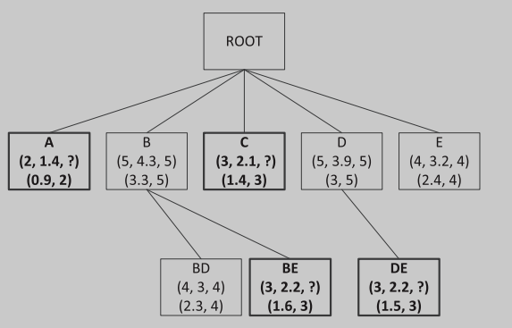
- PFMIoS+
Được cập nhật với công thức tính khác là Probability Support. Với cách tiếp cận mới là ta sẽ giảm độ phức tạp xuống còn O(1) với việc thay thê công thức tính probability support dựa trên. Minimum probability, expected support, support của từng itemset.

- Update PFMIoS and PFMIoS+ with weight.

